**SOLUCIÓN**

1. ¿Qué es una variable en JavaScript y cómo se declara?

Las variables son nombres los cuales asigna un programador a un valor, en donde generalmente se les asigna un dato, ya sea estático o digitado por un usuario, guardándolo y permitiendo su uso posterior.

Para declarar una variable se usa la palabra reservada var, let o const y seguido se le asigna su respectivo valor.

Ejm: var prueba = “prueba de coex”

1. ¿Qué es el alcance de una variable en JavaScript?

El alcance de una variable se refiere al lugar en donde la variable se puede usar, o es accesible desde cualquier parte del código.

por ejemplo una variable tipo let solamente se utilizara en un ciclo, mientras que si una variable se declara como var, podrá ser accedida desde cualquier parte del código.

1. ¿Cuáles son los operadores que maneja JavaScript?

Los principales operadores de js son:

* **Operadores de asignación:** son aquellos que nos permiten asignar un valor a una variable.

ejm:

x=5

y=6

z=x+y

console.log(z)// retorna 11

* **Operadores de comparación:** son aquellos que permiten comparar 2 valores para retornar un booleano (true or false).

estos pueden ser:

* == (Igualdad): Compara si dos valores son iguales, sin tener en cuenta el tipo de dato. Por ejemplo: 3 == '3' devuelve true.
* === (Igualdad estricta): Compara si dos valores son iguales y si son del mismo tipo de dato. Por ejemplo: 3 === '3' devuelve false.
* != (Desigualdad): Compara si dos valores son diferentes, sin tener en cuenta el tipo de dato. Por ejemplo: 3 != '2' devuelve true.
* !== (Desigualdad estricta): Compara si dos valores son diferentes y si son del mismo tipo de dato. Por ejemplo: 3 !== '3' devuelve true.
* > (Mayor que): Compara si el valor de la izquierda es mayor que el valor de la derecha. Por ejemplo: 5 > 3 devuelve true.
* < (Menor que): Compara si el valor de la izquierda es menor que el valor de la derecha. Por ejemplo: 5 < 3 devuelve false.
* **Operadores aritméticos:** son aquellos que se usan para hacer operaciones matemáticas.

pueden ser:

* + (Suma): Se utiliza para sumar dos valores.

Por ejemplo: 2 + 3 devuelve 5.

* - (Resta): Se utiliza para restar dos valores.

Por ejemplo: 5 - 2 devuelve 3.

* * (Multiplicación): Se utiliza para multiplicar dos valores.

Por ejemplo: 2 * 3 devuelve 6.

* / (División): Se utiliza para dividir dos valores.

Por ejemplo: 6 / 2 devuelve 3.

* % (Módulo): Se utiliza para obtener el residuo de una división.

Por ejemplo: 7 % 3 devuelve 1.

* ++ (Incremento): Se utiliza para aumentar el valor de una variable en 1.

Por ejemplo: var x = 2; x++; ahora x tiene el valor de 3.

* -- (Decremento): Se utiliza para disminuir el valor de una variable en 1.

Por ejemplo: var y = 5; y--; ahora y tiene el valor de 4.

* **Operadores Lógicos:** son aquellos que me permiten evaluar parámetros para dar respuesta un booleano (true o false)

estos pueden ser:

* && (Y lógico): Devuelve true si ambos valores son verdaderos, de lo contrario devuelve false.

Por ejemplo: true && false devuelve false.

* || (O lógico): Devuelve true si al menos uno de los valores es verdadero, de lo contrario devuelve false.

Por ejemplo: true || false devuelve true.

* ! (Negación lógica): Devuelve el valor opuesto del valor booleano que se le pasa.

Por ejemplo: !true devuelve false.

* **Operadores condicionales:**son aquellos que se usan para tomar decisiones dependiendo de un parámetro, este retorna un booleano.
* if-else (Si-sino): Se utiliza para ejecutar un bloque de código si se cumple una condición y otro bloque de código si la condición no se cumple.

Por ejemplo:

var x = 5;

if (x > 3) {

console.log('x es mayor que 3');

} else {

console.log('x es menor o igual que 3');

}

* ternary operator (Operador ternario): Se utiliza para asignar un valor a una variable dependiendo de una condición.

Por ejemplo:

var edad = 18;

var mensaje = (edad >= 18) ? 'Eres mayor de edad' : 'Eres menor de edad';

console.log(mensaje);

* **Operadores relacionales:** son similares a los operadores de comparación, igualmente se usan para comparar valores y dar como respuesta un booleano.

1. ¿Cuáles son las estructuras de control que maneja JavaScript?

Las estructuras de control principales en js son:

* if , else, else if
* switch
* for
* while
* do while

1. ¿Cuál es la sintaxis del operador ternario en JavaScript?

a) if (condición) {valor si verdadero} else {valor si falso}

b) (condición) ? valor si verdadero : valor si falso

c) switch (condición) {case valor1: código; break; case valor2: código; break;}

1. ¿Cuál es la sintaxis básica del ciclo for en JavaScript?

a) for (inicialización; condición; incremento) {código}

b) while (condición) {código}

c) do {código} while (condición)

1. ¿Cuál es la sintaxis básica del ciclo while en JavaScript?

a) for (inicialización; condición; incremento) {código}

b) while (condición) {código}

c) do {código} while (condición)

1. ¿Cuál es la sintaxis básica del ciclo do-while en JavaScript?

a) for (inicialización; condición; incremento) {código}

b) while (condición) {código}

c) do {código} while (condición)

1. ¿Cuál es la sintaxis básica del condicional if-else en JavaScript?

a) if (condición) {código si verdadero}

b) if (condición) {código si verdadero} else {código si falso}

c) switch (condición) {case valor1: código; break; case valor2: código; break;}

1. ¿Cuál es la sintaxis básica del condicional switch en JavaScript?

a) if (condición) {código si verdadero}

b) if (condición) {código si verdadero} else {código si falso}

c) switch (condición) {case valor1: código; break; case valor2: código; break;}

**Ejercicio con estructuras de control:**

1. Escribir una función en JavaScript que tome como parámetro un número y devuelva "Es par" si el número es par y "Es impar" si el número es impar.

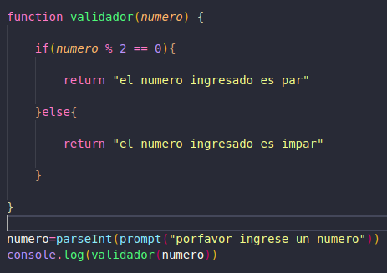

**Ejercicio con operador ternario:**

1. Escribir una función en JavaScript que tome como parámetro un número y devuelva "Positivo" si el número es mayor que cero, "Negativo" si el número es menor que cero y "Cero" si el número es cero.

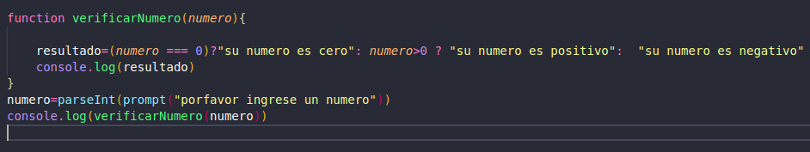

1. Escribir una función en JavaScript que tome como parámetro un número y muestre por consola los números del 1 al número ingresado.

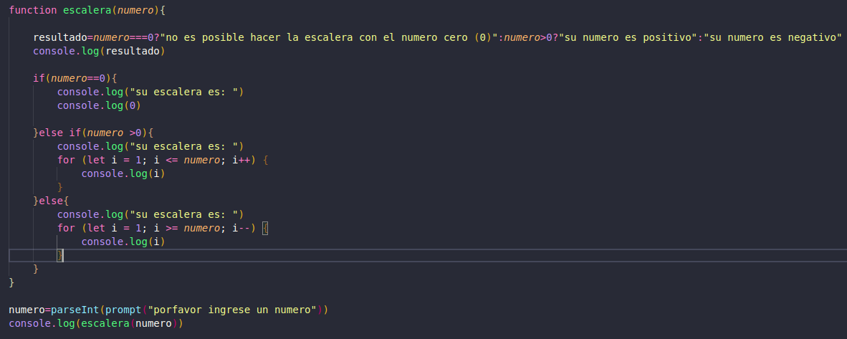

**Ejercicio con estructuras de control y repetitivas:**

1. Escribir una función en JavaScript que tome como parámetro un número y muestre por consola los números del 1 al número ingresado, pero si el número es múltiplo de 3 mostrar "Fizz" en lugar del número y si el número es múltiplo de 5 mostrar "Buzz" en lugar del número.

